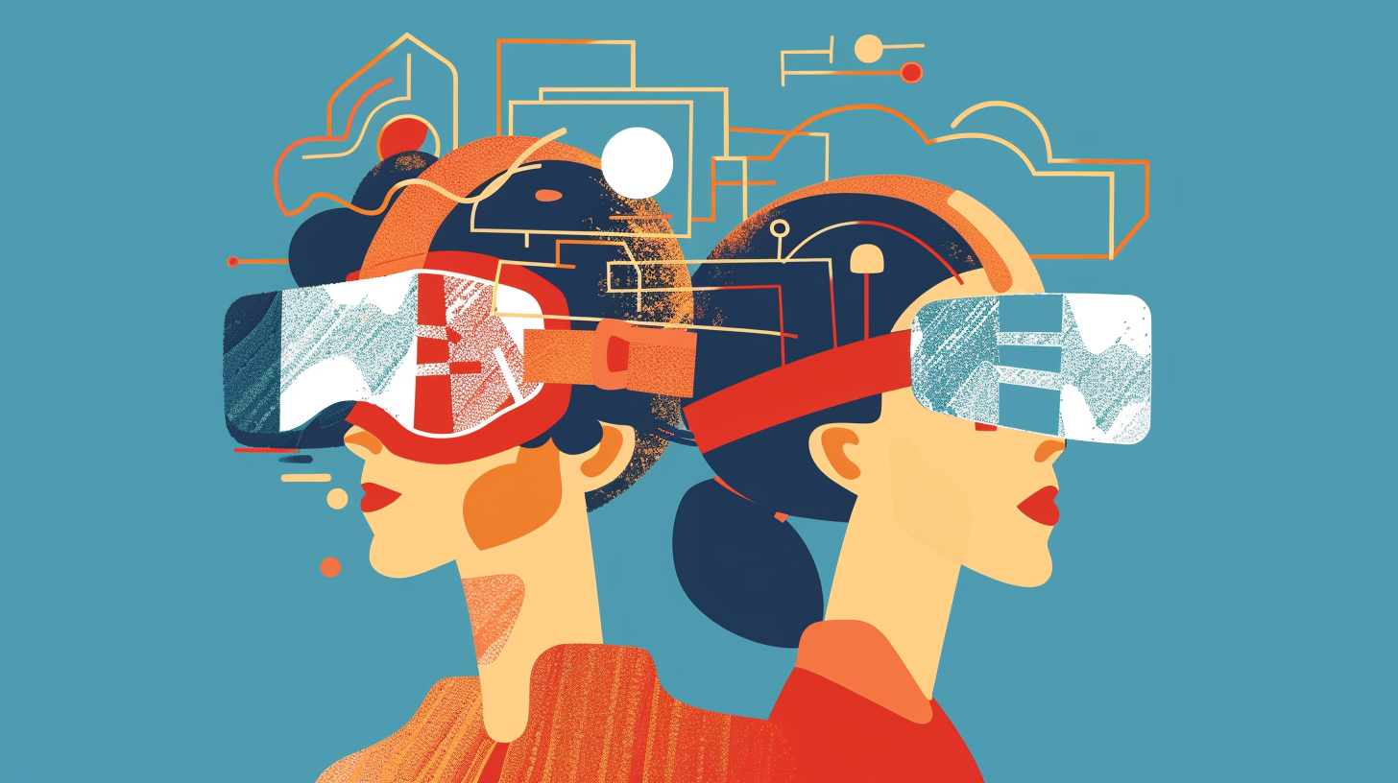

Innovación y Accesibilidad: IA en el Aula

El Código de los Sentidos: Una Sinfonía en el Laboratorio 3

CONTEXTO
El aire en el Laboratorio 3 de la Facultad de Informática no olía a encierro, sino a posibilidad. Allí, entre el zumbido de los procesadores y el parpadeo de los monitores de última generación, la Inteligencia Artificial no era una materia de estudio, sino el lenguaje con el que todos, sin excepción, podían hablar.
En la terminal siete estaba Lucas. Lucas nació en un mundo de silencio absoluto, pero frente a él, un sistema de reconocimiento visual potenciado por IA traducía en tiempo real los gestos rápidos de sus manos en líneas de código Python perfectamente estructuradas. No necesitaba un teclado convencional; su cuerpo era la interfaz.
A su lado, sentada en una silla ergonómica diseñada para largas jornadas de diseño, estaba Sofía. Sofía tenía una discapacidad motriz severa que le impedía mover sus manos con precisión. Sin embargo, gracias a un dispositivo de seguimiento ocular (Eye-Tracking) de alta sensibilidad vinculado a un software de aprendizaje profundo, sus pupilas danzaban sobre la pantalla como pinceles invisibles, seleccionando funciones y arrastrando bloques de datos con una agilidad que desafiaba cualquier límite físico.

ESTUDIO
De repente, una voz suave pero clara inundó los auriculares de Mateo, que trabajaba en el rincón más iluminado del aula. Mateo era ciego, pero gracias a los lectores de pantalla con síntesis de voz neuronal, la IA no solo le leía el texto; le describía la jerarquía visual de los algoritmos y le advertía, con un tono casi humano, sobre un error de sintaxis en la línea 42. Para Mateo, el laboratorio no era una caja oscura, sino un mapa tridimensional de sonidos y conceptos.
En el Laboratorio 3, la educación superior había dejado de ser una carrera de obstáculos para convertirse en una danza coordinada de apoyaturas técnicas. El servidor central, apodado "El Nexo", gestionaba herramientas de subtitulado automático y predicción de texto adaptativo que aprendían del ritmo de cada estudiante.
Como dice el lema del consorcio internacional de accesibilidad: "La tecnología elimina las barreras que el mundo físico insiste en construir". [1]

CONCLUSION
Al final del día, cuando las luces se atenuaron, los estudiantes no se llevaron solo conocimiento técnico. Se llevaron la certeza de que, en la era de la IA inclusiva, el único requisito para programar el futuro es tener una idea que valga la pena contar.

Mapa Conceptual: IA en la Educación Inclusiva
- Eje Central: Inteligencia Artificial Inclusiva
  - Pilar 1: Accesibilidad Sensorial
    - Recursos: Lectores de pantalla neuronales, Subtitulado en tiempo real, Traductores de Lengua de Señas.
  - Pilar 2: Accesibilidad Motriz
    - Recursos: Sistemas de Eye-Tracking (seguimiento ocular), Reconocimiento de voz, Teclados adaptativos.
  - Pilar 3: Personalización Cognitiva
    - Recursos: Predicción de texto adaptativo, Simplificación de contenidos, Asistentes de aprendizaje 24/7.
  - Objetivo Final: Equidad educativa y eliminación de barreras en Educación Superior.
IA EN EDUCACIÓN INCLUSIVA
Accesibilidad Sensorial
Accesibilidad Motriz
Personalización Cognitiva
Objetivo Final (Equidad Educativa)

